**新 书 推 荐**

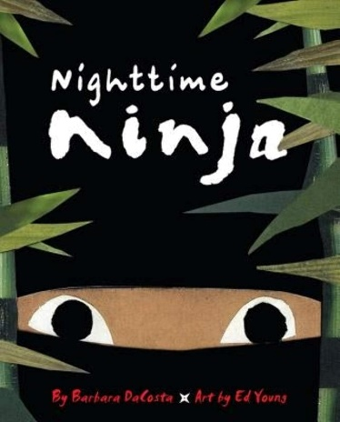**中文书名：《小忍者》**

**英文书名：NIGHTTIME NINJA**

**作 者：Barbara DaCosta and Ed Young**

**出 版 社：LITTLE BROWN**

**代理公司：ANA**

**页 数：32页**

**出版时间：2012年9月**

**代理地区：中国大陆、台湾**

**审读资料：电子稿**

**类 型：儿童故事绘本**

**简体中文曾授权，版权已回归**

**内容简介：**

在一个月黑风高的夜里，一名忍者出现了。他身着黑衣，在夜幕的遮蔽下很难被人发现。只见他身手敏捷，先用带线的铁钩勾住房顶，然后顺势爬上房顶。他小心翼翼地在房顶上行走、保持着身体的平衡。他观察到了屋里的人都已入睡，于是拿出了工具，无声无息地潜进了房间。

就在这万分紧张的时候，灯突然开了！原来忍者的妈妈出现了，那个“忍者”不过是一个自娱自乐玩忍者游戏的小孩。“可我还没完成任务呢！”妈妈笑着说道“那你下一个任务就是去好好睡一觉。晚安，忍者。”

这是一个构思独特的故事，作者为故事的进展做了非常棒的情绪铺垫，后来突然的转折又让读者舒了一口气，不禁莞尔一笑。绘者采用剪纸、拼贴、绘画等多种表现手法进行创作，充满了东方艺术的神韵。

《小忍者》文字简洁，插图生动，是一个充满乐趣和冒险的故事，讲述了游戏和想象的力量。

从《功夫熊猫》到动画片和畅销漫画《火影忍者》，再到《忍者神龟》（电影及剧作），孩子们都非常喜欢武术和忍者的元素！

**媒体评论：**

“杨用布料、纸张和零星的绳子拼贴出富有表现力的艺术作品，即使在寂静的午夜也充满活力……在这些框架之下，处女作作者达科斯塔的闲适、蜿蜒的散文强化了忍者无畏、诡秘的优雅气质…通过有节制的节奏、精心的设计以及文字与图像的完美共生，这个极具吸引力的永恒故事有望在未来的岁月里为学龄前读者和家庭带来欢乐。”

——Booklist, STARRED REVIEW

“简洁的语言充满了生动的动词，为杨质感丰富的插图营造了氛围……适合在睡前与焦躁不安的冒险家们分享。”

——Kirkus

“简洁的文字充满张力，配上令人回味的插图，使这本书成为一本会被反复阅读的睡前故事。”

——The Horn Book

“杨的混合媒介拼贴插图朴实无华，近乎抽象......完美地补充了达科斯塔的闲适而又充满悬念的故事。”

——School Library Journal

“奇妙神秘......[一本]完美的睡前读物。”

——The Wall Street Journal

**作者简介：**

**芭芭拉·达科斯塔（Barbara DaCosta）**美国著名儿童图画书作者，《小忍者》是她的处女作。她的故事充满了想象力，情节设置又不乏意想不到的反转，配上杨志成老先生创意十足的拼贴画，让整本书充满了神秘感，深深地吸引着孩子们。

**杨志成(ED Yang)**，祖籍天津，在上海和香港长大，高中毕业后即赴美，曾经先后在伊利诺、加州和纽约等地研习绘画，早期因为别的作家作插画而出名，后来他自己开始写作，他的作品已普遍获得儿童文学界的肯定，还屡屡列入儿童文学经典之列。其作品具浓厚的中国风味，曾3度荣获美国儿童文学界最高荣誉——凯迪克大奖。他凭借《狼婆婆》（*Po Po Lon*）这本书获得美国凯迪克大奖，他的《国王与风筝》（*The Emperor and the Kite*）与《七只盲鼠》（*Sever Blind Mice*）两部作品也先后获得过凯迪克大奖的提名奖。

杨志成在作画上面更是谨慎、认真。他坚持必须对每一个新题材给与同等的研究热忱及献身精神，找出最适合的风格来呈现故事的精髓。因此，读者能欣赏他千变万化的风格。从繁复华丽的波斯、印度风格到构图精简抽象的西方画派，到色彩强烈、构图富戏剧性的粉彩作品，以及极富趣味性的拼贴立体尝试，无一不令人叫好。他的作品不但突显出每一个文化的特征，同时也显示出生活经验的普遍性。

**内页插图：**

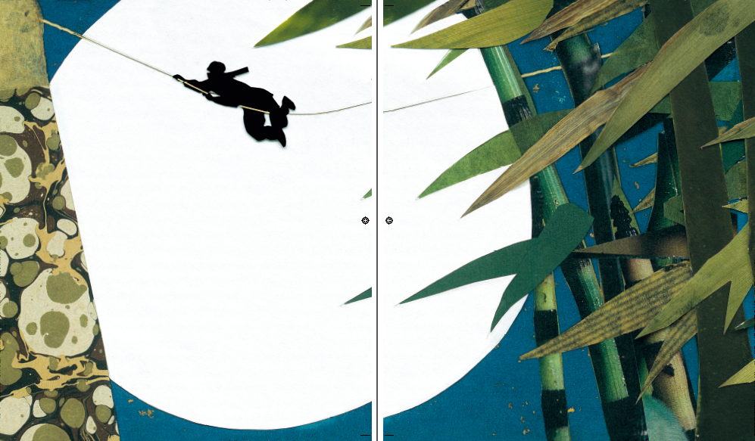

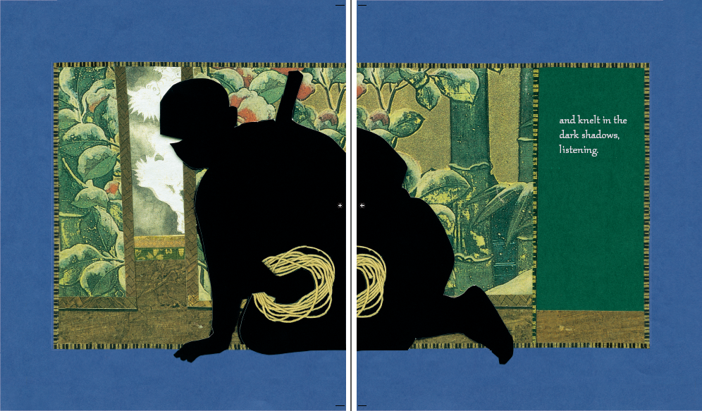

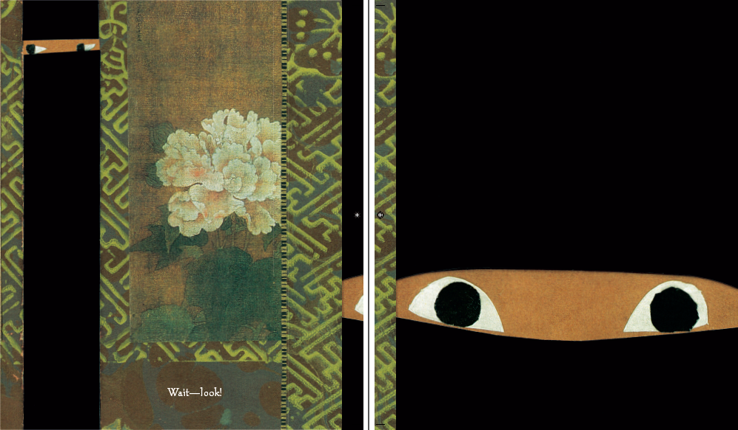

**感谢您的阅读！**

**请将反馈信息发至：版权负责人**

**Email**：[Rights@nurnberg.com.cn](mailto:Rights@nurnberg.com.cn)

安德鲁·纳伯格联合国际有限公司北京代表处

北京市海淀区中关村大街甲59号中国人民大学文化大厦1705室, 邮编：100872

电话：010-82504106, 传真：010-82504200

公司网址：[http://www.nurnberg.com.cn](http://www.nurnberg.com.cn/)

书目下载：<http://www.nurnberg.com.cn/booklist_zh/list.aspx>

书讯浏览：<http://www.nurnberg.com.cn/book/book.aspx>

视频推荐：<http://www.nurnberg.com.cn/video/video.aspx>

豆瓣小站：<http://site.douban.com/110577/>

新浪微博：[安德鲁纳伯格公司的微博_微博 (weibo.com)](https://weibo.com/1877653117/profile?topnav=1&wvr=6)

微信订阅号：ANABJ2002

